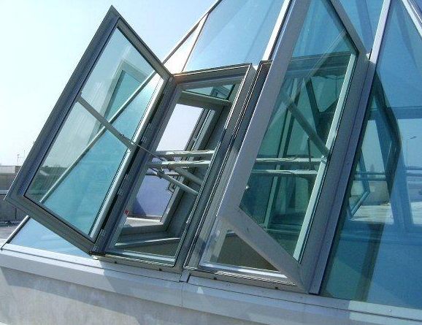
Descriptif CERTILIGHT (pose en verrière)
Afin de vous aider dans la rédaction des articles descriptifs de votre CCTP, nous vous proposons ici une trame et des conseils. Les parties de texte de couleur ROUGE impliquent un choix de votre part, les parties MAUVES sont des conseils.

- ARTICLE DESCRIPTIF. (pour Copier / Coller)
Fourniture et pose d’évacuations de fumées (DENFC) de type CERTILIGHT de chez SOUCHIER-BOULLET SAS ou esthétiquement et techniquement équivalents, composé de deux vantaux (châssis) s’ouvrant face à face. Les vantaux sont implantés sur une costière (voir ci-après). Profils à rupture de pont thermique. L’exutoire est muni de pare-vent périmétriques fixes / escamotables posés en usine destinés à garantir les performances aérauliques (voir plans de principe ci-après).
- Manœuvre pneumatique sur cartouches CO2 (en sus), ouverture et fermeture de type B (émission), motorisation par vérin(s) double effet sur traverse(s) support spécifique(s).
- Manœuvre électrique 24 Vcc courant continu, ouverture et fermeture de type B (émission), motorisation par vérin(s) double effet sur traverse(s) support spécifique(s).
Remplissage verrier isolant XX/XX/XX / polycarbonate alvéolaire XX mm / panneau opaque isolé XX mm.
Finition aluminium anodisée teinte naturelle / couleur XXXX / laquée suivant nuancier RAL (teinte au choix de l’architecte), avec / sans contacts de position.
Costière(s) acier galvanisé 12/10^{ième}, droite avec pente latérale de 5 degrés / bi-pente, isolée(s) pour reprise d’étanchéité, hauteur 280 mm, reposant directement sur chevêtre(s) acier/bois réalisé par le lot CHARPENTE-COUVERTURE, finition acier galvanisé laissé brut / laquage RAL XXXX suivant choix de l’architecte.
Sur une costière droite avec mono-pente latérale, les articulations des vantaux s’ouvrant face à face sont situées dans la pente, alors que sur une costière bi-pente, elles de trouvent en bas de pente.
Ce DENFC sera certifié CE 12 101-2 et NF S 61-937, Re 1000 + 10 000 attestant de la fiabilité de l’appareil en utilisation bi-fonction désenfumage + ventilation naturels, , Wl 1500 Pa, B 300°C ; l’entreprise présentera les procès-verbaux à la maîtrise d’œuvre avant tout début d’exécution.
Mise en œuvre conforme aux Règles Professionnelles et aux recommandations du fabricant.
Repère 1 : Dimensions trémie costière (A x B) ……...….:
Surface géométrique (Av) en m² : .…………. :
Surface Utile d’Evacuation –SUE-(Aa) en m² :
Localisation :
Quantité :
Repère 2 : Dimensions trémie costière (A x B) ………….:
Surface géométrique (Av) en m² ……………. :
Surface Utile d’Evacuation –SUE-(Aa) en m² :
Localisation :
Quantité :

CONSEILS POUR UNE BONNE PRESCRIPTION.

La manœuvre de type B en ouverture et fermeture est à préconiser pour :
- les évacuations de fumées situées au-delà de 2,50 m de hauteur. Obligatoire pour cet appareil. CERTILIGHT n’existe pas en ouverture et fermeture mécanique (treuil).

Si vous prescrivez cet appareil, les limites de prestations seront les suivantes :
- fourniture et pose du CERTILIGHT au lot Menuiseries Extérieures ;
- fourniture et pose du coffret de commande (DAC), et des liaisons entre le DAC et le(s) châssis au lot Menuiseries Extérieures ;
- fourniture, pose et raccordement de la télécommande venant du CMSI (SSI) au lot Electricité – Courants Faibles.

Le choix du vitrage est important et dépendant:
- de son poids propre au m², de la surcharge neige réglementaire; nous vous conseillons de vous rapprocher de nos Services pour définir le vitrage adapté, et vérifier les épures de fonctionnement.

Finition laquée ou anodisée ; une attention particulière doit être portée à la localisation de votre projet, en bord de mer, sur la frange littorale ou en site exposé ou agressif, merci de préconiser :
- soit un laquage Qualicoat, qualité Marine.
- soit une anodisation 20 microns.

Les contacts de position (attente et sécurité) sont une option. Ils permettent la lecture à distance de l’état (ouvert ou fermé) du/des châssis. Ils peuvent être demandés :
- en fonction de la catégorie du SSI (obligatoire avec un SSI de catégorie A) ;
- par la GTC ou GTB du bâtiment, si les châssis ont une fonction complémentaire de confort (ventilation).
ATTENTION : un même contact ne peut pas donner l’information sécurité incendie et l’information confort.
Rappel de la gamme dimensionnelle CERTILIGHT (totalement sur mesure) :
Nous consulter pour la faisabilité, les surfaces libres et utiles.
 | Largeur (mm) A | Hauteur (mm) B
Dimensions minimales certifiées CE et NF (désenfumage): | 950 | 700
Dimensions maximales certifiées CE et NF (désenfumage): | 2200 | 1600
NB : A > Côtes sur articulations / B > côtes perpendiculaires aux articulations, hors tout dormants.

Principes d’implantation sur costières du CERTILIGHT
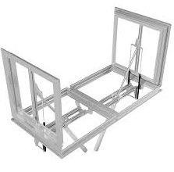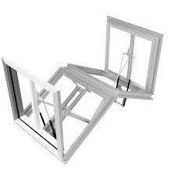
Implantation sur costière mono-pente Implantation sur costière bi-pente

